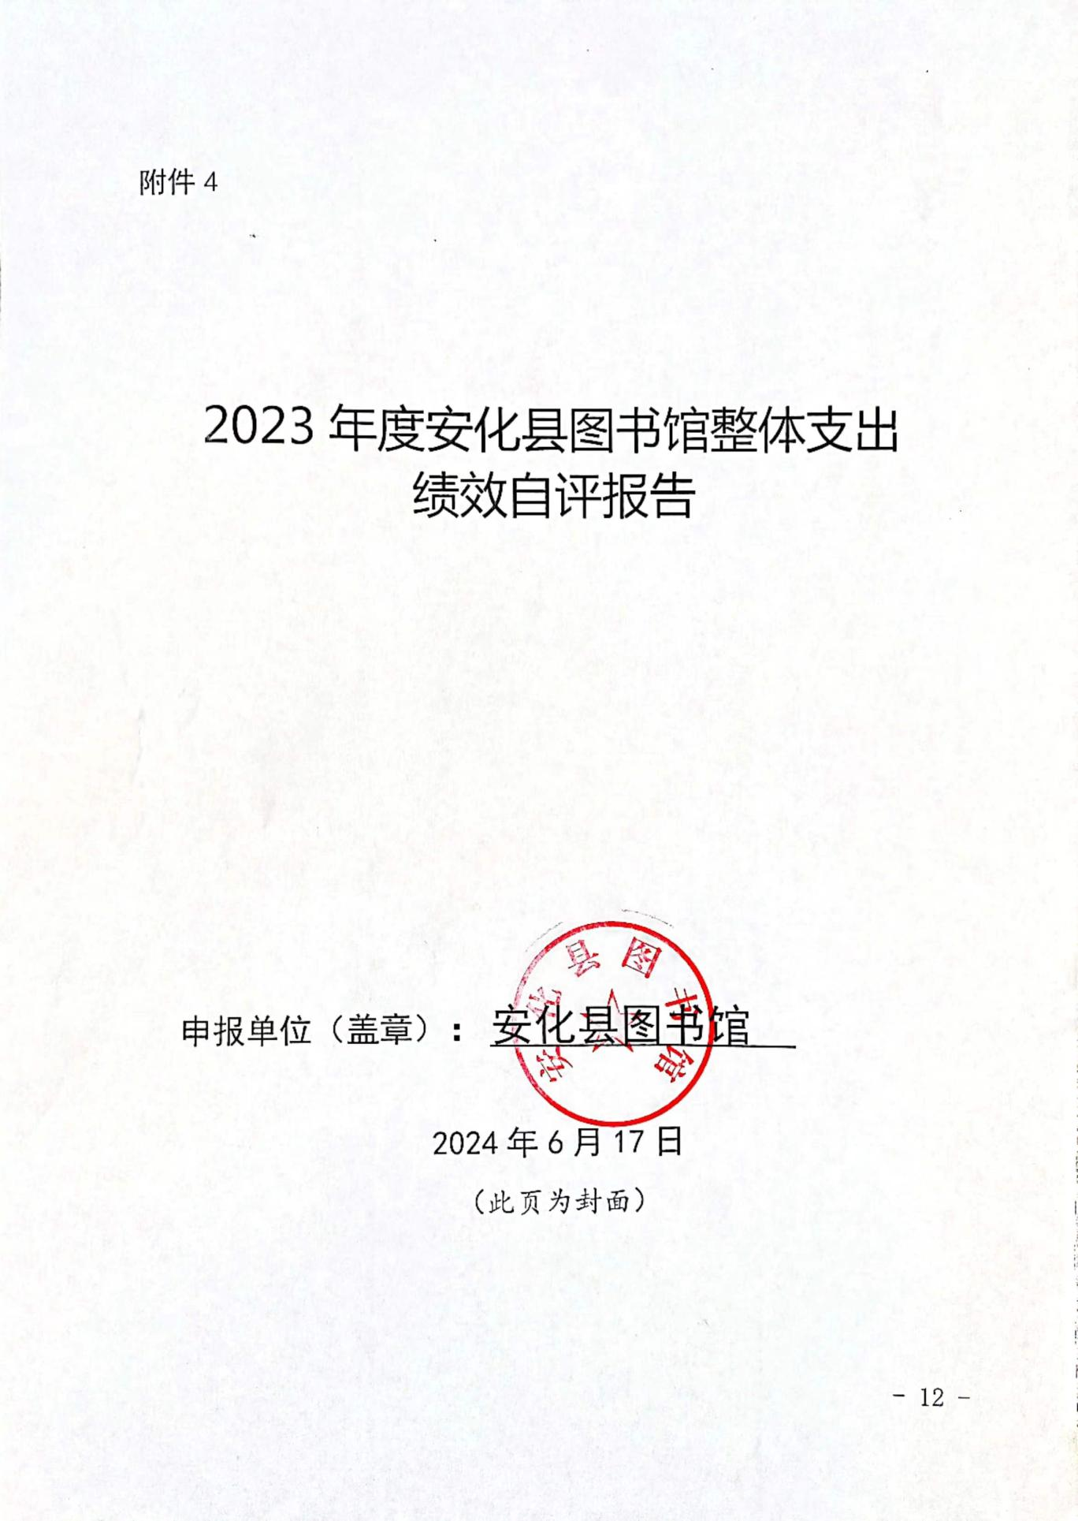
2023年度安化县图书馆整体支出
绩效自评报告

一、部门(单位)基本情况
(一)简要介绍2023年度重点工作
安化县图书馆主要负责对知识、信息的物质载体进行收集、选择、积累、加工、整理、存储、控制、转化、传递和提供使用；负责保存人类文化遗产，进行思想教育、传播科学文化知识，传递科学信息；负责管理全国文化信息资源共享安化支中心的工作；指导全县乡镇文化信息资源共享工程基层服务点和农家书屋的工作。2023年，县图书馆按照公共图书馆服务规范，以“读者至上，服务第一”的服务准则，以推动全民阅读、创建书香社会作为重点，紧紧围绕建设书香社会的精神及免费开放的要求开展各项工作。
（二）整体支出规模、使用方向、主要内容和涉及范围
2023年度图书馆本馆收入、支出规模：全年总收入165.08万元，其中人员经费117.18万元，公用经费10.05万元。资金使用方向主要为文化旅游体育与传媒支出（类）文化和旅游（款）行政运行（项），年初预算为81.55万元，支出决算为82.22万元；文化旅游体育与传媒支出（类）文化和旅游（款）一般行政管理事务（项），年初预算为16万元，支出决算为8万元；文化旅游体育与传媒支出（类）文化和旅游（款）其他文化和旅游支出（项），年初预算为0万元，支出决算为36.28万元；文化旅游体育与传媒支出（类）体育（款）体育训练（项），年初预算为0万元，支出决算为13.36万元。
二、一般公共预算支出情况
(一)基本支出情况
2023年度图书馆本馆收入、支出年初预算总计127.77万元。全年总收入165.08万元，其中:一般公共预算财政拨款收入165.08万元，占总收入的100%。全年总支出165.08万元，按支出性质和经济分类，基本支出165.08万元，占总支出的77.07%，其中人员经费117.18万元、公用经费10.05万元；
- 项目支出情况
2023年度图书馆项目支出37.86万元，占总支出的22.93%.
- 政府性基金预算支出情况
无
- 国有资本经营预算支出情况
无
- 社会保险基金预算支出情况
无
六、部门整体支出绩效情况
2023年本级年初预算支出总计127.22元，完成年初预算的129.2%。全年预算数165.08万元，全年执行数支出决算数为165.08万元，执行率为100%。按支出性质和经济分类，基本支出127.32万元，占总支出的77.07%，其中人员经费117.18万元、公用经费10.05万元；项目支出37.86万元，占总支出的22.93%。
按预期完成预算资金的分配。
本部门在2023年度部门决算中反映 1.公共文化服务体系建设（农村文化建设）省级补助资金；中央支持地方公共文化体系建设（一般项目）补助资金”2.“县派乡村振兴驻村帮扶工作队队员经费；3.图书馆馆（站）免费开放专项资金；中央补助地方公共文化服务体系建设专项资金；4.“中央支持地方公共文化服务体系建设补助资金；中央支持地方公共文化服务体系建设绩效奖励补助资金5.评估定级等几个大类项目绩效目标实际完成情况，均完成预算的100%。通过项目实施，持续推进文化惠民，丰富了群众文化生活，促进乡村文化振兴，提高了乡村人民生活满意度和幸福感。
七、存在的问题及原因分析
绩效目标不够具体；预算管理有待提高；县图书馆工作基础有待完善。
八、下一步改进措施
建立健全绩效目标管理制度；加强预算执行管理，降低预算控制率；加强绩效管理工作基础建设。进一步规范绩效目标编制。在编制项目资金绩效目标时要求指向明确、细化量化、合理可行、相应匹配。提高预算编制的科学化精细化水平。
- 绩效自评结果拟应用和公开情况
暂无
十、其他需要说明的情况。
无

